

A tutte le Società Affiliate
della XIV Zona FIV

Loro Sedi

Prot.lo N°09/2015

Oggetto: Corso Aiuto Didattico Istruttore ( A.D.I ) 2015 / 17 - 18 gennaio 2015 - 1 ^ sessione

In relazione all’oggetto il Comitato di Zona anche quest’anno propone il 1° Corso per Aiuto Didattico Istruttore (A.D.I) 2015 – XIV ZONA FIV che si svolgerà nei giorni 17 e 18 gennaio 2015, con inizio alle ore 14,00 ( ACCREDITO E PERFEZIONAMENTO ISCRIZIONI ) presso la Sede della FRAGLIA VELA PESCHIERA .

La finalità è di poter contribuire al necessario fabbisogno dei Circoli nel reclutamento anche di figure esperte che non hanno avuto la possibilità di poter svolgere il consueto percorso come da Normativa Federale o che intendono iniziare, in considerazione della giovane età, il loro percorso formativo in ambito del ruolo di Tecnico.
Particolare attenzione deve essere data alla presentazione dei candidati in quanto è il Presidente del circolo di appartenenza a convalidarne i requisiti necessari.

Dalla Normativa F.I.V - AIUTO DIDATTICO ISTRUTTORE (A.D.I) - FINALITA’
Fornire una preparazione di base a tutti coloro che tesserati FIV e con una buona esperienza velica intendono dedicarsi all’insegnamento dello Sport della Vela, mettendoli in condizione di collaborare, presso la Scuola di Vela del Circolo di appartenenza, mediante un’attività di simulazione e di supporto agli istruttori nella didattica dei corsi.

Si prega di voler segnalare, mediante il modulo allegato, alla Federazione Italiana Vela - Comitato XIV Zona – c/o C.O.N.I Trento - P.zza di Fiera 13, – 38122 Trento a mezzo MAIL improrogabilmente entro il giorno 15 gennaio 2015 i nominativi di coloro che intendono partecipare e di far pervenire, preferibilmente entro la stessa, data la somma di € 120,00 a partecipante - quale Quota di Iscrizione - con bonifico bancario presso la Banca Popolare dell’ Emilia Romagna – filiale di Desenzano del Garda - CODICE IBAN IT 85X 0538754460000001836905 con causale “Corso A.D.I 2015 – nominativo/i …….“. Il pagamento potrà essere fatto anche brevi mano all’accreditamento solo ed unicamente se il Circolo garantirà la presenza del/i candito/i di cui è responsabile in caso di mancata partecipazione .

- Gli Allievi dovranno presentarsi muniti della tessera FIV in corso di validità con idoneità medico sportiva.
- Le spese di viaggio e vitto sono a carico dei partecipanti.
- Si raccomanda di munirsi di una chiavetta Usb per tutte le eventualità didattiche del caso.

Per esigenze particolari dovute all’età ed altre eventuali il Presidente ( foschinidomenico@gmail.com ) e il Coordinatore delle Formazione ( beppe.devoti@tiscali.it ) sono a disposizione per contribuire al buon esito delle problematiche .

Si ricorda che la Normativa Federale in vigore per i Corsi di Formazione e altre notizie e informazioni sono scaricabili dal sito della FIV - www.federvela.it e sul sito zonale http://xiv-zona.federvela.it alla sezione “ in vetrina “ .

Ringraziamo sin d’ora le segreterie e le Direzioni Sportive e Responsabili formatori degli affiliati per dare opportuna conoscenza dell’iniziativa e in attesa di ricevere le adesioni si coglie l’occasione per porgere i migliori saluti e di Buona continuazione per l’Anno Nuovo !.

Il Resp.le Coord.nto Istruttori Il Presidente
f.to Giuseppe Devoti f.to Domenico Foschini

9 gennaio 2015

ALLEGATO Sotto riportato :

1. Modulo di adesione (da compilare a cura del Circolo)
2. Modulo curriculum personale Candidato da inviare unitamente all’iscrizione

ALLEGATO :
1. ORARIO con ARGOMENTI del CORSO



INTESTAZIONE CIRCOLO

MODULO DI ADESIONE AL CORSO PER
“AIUTO DIDATTICO ISTRUTTORE ”

Il Sottoscritto: |  | Tessera FIV:
nella sua qualità di Presidente del/la
CHIEDE
che i sotto elencati Soci possano partecipare ai
"Corso per AIUTO DIDATTICO ISTRUTTORE ”

n. | Cognome e Nome | data di nascita | N° tessera FIV | Tel./Cell  E-mail
1
2
3
4
5
6
7
8
9
10
11
12
DICHIARA
esplicitamente che tutti i nominativi soddisfano i “REQUISITI PER ACCEDERE AL CORSO” previsti dalla Normativa F.I.V. vigente per i Corsi di Formazione – appendice alla Normativa .

_________________ li ________________
il Presidente
(timbro e firma)


SETTORE QUADRI TECNICI
CURRICULUM PERSONALE

Cognome: |  | Nome:
Circolo : |  |  |  | Tessera FIV:
E mail :

NOTIZIE GENERALI:

1) Quando hai iniziato ad andare in barca? |  |  | Occasionalmente, in estate
 |  |  | Consapevolmente, durante l’anno

2) Quanti anni avevi ? |  | Meno di 8 |  | 8-14
 |  | 15-20 |  | Più di 20

3) Che tipo di attività velica svolgi? |  |  | Agonistica
 |  |  | Amatoriale
 |  |  | Altro:

4) Con quale imbarcazione |  |  | □ DERIVA □ TAVOLA A VELA □ ALTURA □ KITEBOARD

5) Ti consideri aggiornato in campo velico |  |  | SI |  | NO

6) Quando hai deciso di iniziare ad insegnare ?

7) Perché ? |  | ho smesso di regatare |  | Mi piace insegnare
 |  | per rimanere nell’ambiente |  | Per guadagnare
 |  | per scoprire nuovi campioni |  | Altro:

8) Al corso ADI ti ha mandato il Club, o hai deciso da solo di parteciparvi ? |  |  | Club |  | Da solo

CARRIERA AGONISTICA:

Classe e Manifestazione (indicare le più importanti) | Risultato | Anno
1)
2)
3)
4)
5)
6)
(nel caso non bastassero le righe allegare un elenco separato)

DATA | (Firma leggibile)

FEDERAZIONE ITALIANA VELA - COMITATO XIV ZONA
Trentino Alto Adige e Lago di Garda
c/o C.O.N.I Trento P.zza Fiera,13 - 38122 TRENTO
Sedi Operative:
Area Brescia - c/o Vela Club Desenzano Asd - Via del Vo' - 25015 Desenzano del Garda (BS) cell. 334 2048354
Area Verona - c/o Y.C.Torri Asd - V.le G.Marconi,1 - 37010 Torri del Benaco (VR)
xiv-zona@federvela.it - xivzona@federvelapec.it http:// xiv-zona.federvela.it
CODICE FISCALE: 95003780103 PARTITA IVA: 02786020103

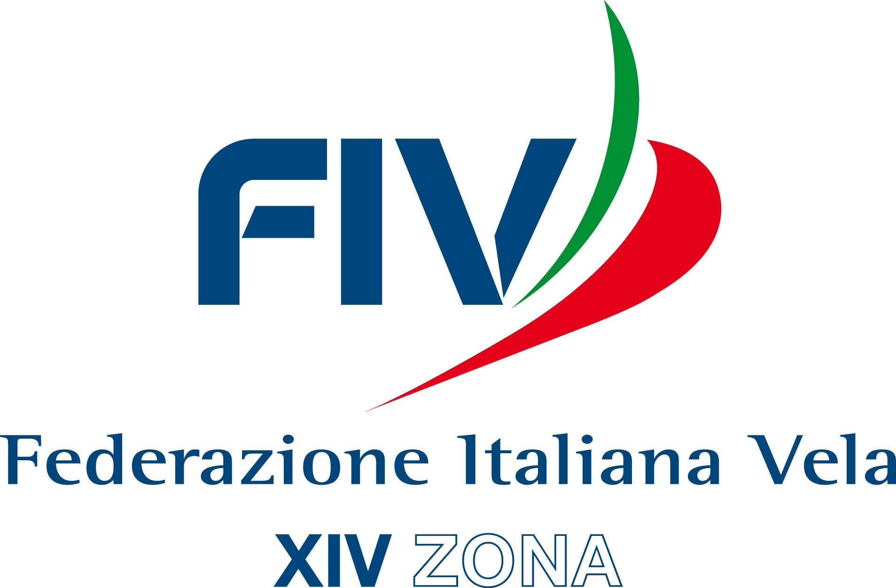

ORARIO - ARGOMENTI

Sabato 17 Gennaio 2015

Dalle Ore 14,00 ACCREDITO e perfezionamento ISCRIZIONI

Ore 14,30 Inizio argomentazioni

Ore 19,30 termine 1 parte Corso ADI

Nella giornata saranno svolte alcune pause
Domenica 18 Gennaio 2015

Ore 09,00 Inizio

Ore 12,00 Pausa (pasto disponibile con prezzi convenzionati presso la struttura di Univela Campione )

Ore 12,45 Continuazione

Ore 15,30 Termine lezioni con spiegazioni per le procedure per ammissione alla 2 ^ parte del corso che si svilupperà entro novembre 2014.

Ricordiamo per chi ha necessità di alloggio che Univela Campione dispone di confortevoli sistemazioni con logistica e servizi vari : Informazioni c/o Campione Univela <info@campioneunivela.it>; Riferimento C.so A.D.I XIV ZONA FIV
Gli argomenti trattati saranno:
- Organizzazione Scuola Vela
- Metodologia dell’insegnamento
- Tecnica di navigazione
- Teoria dell’imbarcazione
- Sicurezza
- Attività motoria
- Attività federale giovanile e progetti zonali
- Imbarcazioni utilizzate
- Giocovela
- Altura

ORARI e ARGOMENTI POSSONO SUBIRE VARIAZIONI SECONDO ESIGENZE DELLO STAFF di FORMAZIONE e di EVENTUALITA’.

FEDERAZIONE ITALIANA VELA - COMITATO XIV ZONA
Trentino Alto Adige e Lago di Garda
c/o C.O.N.I Trento P.zza Fiera,13 - 38122 TRENTO
Sedi Operative:
Area Brescia - c/o Vela Club Desenzano Asd - Via del Vo' - 25015 Desenzano del Garda (BS) cell. 334 2048354
Area Verona - c/o Y.C.Torri Asd - V.le G.Marconi,1 - 37010 Torri del Benaco (VR)
xiv-zona@federvela.it - xivzona@federvelapec.it http:// xiv-zona.federvela.it
CODICE FISCALE: 95003780103 PARTITA IVA: 02786020103

